pontifícia universidade católica de goiás

escola de ciências exatas e da computação

matemática

igor alves ferreira

aplicação de álgebra linear no curso de engenharia civil: REAÇÕES DE APOIO EM vigas sob uma BREVE abordagem matricial

Trabalho de conclusão de curso

goiânia
2021
igor alves ferreira

aplicação de álgebra linear no curso de engenharia civil: REAÇÕES DE APOIO EM vigas sob uma BREVE abordagem matricial

Trabalho de Conclusão de Curso apresentada como requisito parcial à obtenção do título de licenciado em Matemática, da Escola de Ciências Exatas e da Computação , da Pontifícia Universidade Católica de Goiás.

Orientador: Prof. Dr. Adelino
Co-orientadora: Prof. Dra. Vanda Domingos Vieira

goiânia
2021

Ministério da Educação
Pontifícia Universidade Católica de Goiás
Departamento de Matemática e Física

TERMO DE APROVAÇÃO

APLICAÇÃO DE ÁLGEBRA LINEAR NO CURSO DE ENGENHARIA CIVIL: REAÇÕES DE APOIO EM VIGAS SOB UMA BREVE ABORDAGEM MATRICIAL
por

IGOR ALVES FERREIRA

Este(a) monografia foi apresentado(a) em 09 de junho de 2021 como requisito parcial para a obtenção do título de licenciado em matemática. O(a) candidato(a) foi arguido(a) pela Banca Examinadora composta pelos professores abaixo assinados. Após deliberação, a Banca Examinadora considerou o trabalho aprovado.

__________________________________
Dr. Adelino C. Pimenta
Prof.(a) Orientador(a)

___________________________________
Dra.Vanda Domingos Vieira
Membro titular

___________________________________
Ms.Bercholina Honorato Alves
Membro titular

agradecimentos
Primeiramente a Deus e sua majestosa graça que me concede possibilidade de seguir carreira acadêmica e estar vivo em um momento que nem todos têm essa chance.
À minha família que em minha curta jornada até aqui foi o pilar para que eu desse os primeiros passos rumo ao universo matemático. A amigos e colegas de dentro e fora do círculo acadêmico que pontualmente colaboraram para a realização deste trabalho. E aos meus professores orientadores Vanda Domingos e Adelino Pimenta que foram muito objetivos e solícitos desde o primeiro dia de aula.

“A álgebra é generosa: frequentemente ela dá mais do que se lhe pediu.”
D’Alambert

sumário
1 introdução 13
2.0 matrizes 14
2.1 TIPOS DE MATRIZES 15
2.1.1 Igualdade de Matrizes 16
2..2...Operações com Matrizes 16
2.2.1 Adição e subtração 17
2.2.2 Multiplicação e divisão……………………………………………… …………..18
2.3 Inversa de Matrizes…………………………………………………………………..19
3.0 vigas 21
3.1 Tipos de Apoios Estruturais no Plano…………… ………………………………23
3.2 Momento em Reações de Apoio……………………………………………………25
4 aplicações 29
5 Conclusão 37
REFERÊNCIAS 38

- introdução
Sabe-se que a Matemática é a principal ferramenta das ciências exatas e tem uma considerável aplicabilidade na Física, Química e consequentemente em todas as áreas afins cujo conteúdo base é uma dessas vertentes. Torna-se então, importante apresentar um pouco desse universo aplicável em alguns cursos como das Engenharias, Medicina ou Economia, por exemplo. Em tudo pode-se aplicar alguma área da Matemática de forma isolada ou em harmonia com outras áreas do conhecimento. Esse trabalho contextualiza alguns conteúdos específicos práticos da Engenharia como cálculo de estruturas com a Álgebra Linear estabelecendo-se uma forte relação entre a prática da construção civil e o estudo algébrico. Vários autores se interessaram em evidenciar essa ligação empírica da Matemática como Ms. Elton da Silva Valiente que dedicou sua dissertação de mestrado a esse estudo e Carlos Alberto Calliolli que durante sua carreira como professor, contribuiu muito para a consolidação da álgebra aplicável.
Assim, esse trabalho foi desenvolvido para alunos e profissionais da construção civil que tem dificuldade de relacionar alguns conteúdos básicos da matemática, em particular da Álgebra Linear, com importantes áreas da engenharia e, deste modo, no mínimo dos resultados ampliar os horizontes de quem precisa da matemática na prática.

- matrizes
Matrizes são números dispostos em linhas e colunas, geralmente organizados entre colchetes cuja principal função é relacionar valores. Podem ser a representação algébrica de um vetor, onde cada coordenada é estrategicamente posicionada formando assim os elementos da matriz. Diz-se uma matriz M_{nxh} a planilha de valores denominada M que possui n linhas e h colunas. Através dessa escrita define-se o tamanho da matriz. É também possível existir matrizes onde n=h, assim escrevemos M_{n} e dizemos que M é uma matriz quadrada de ordem n. Para n≠h, tem-se uma matriz retangular. É comum, as matrizes serem representadas exclusivamente pelas letras maiúsculas do alfabeto.
Os elementos das matrizes também são endereçados. Seja o valor (a_{ij}) um termo qualquer de uma matriz. Facilmente pode-se encontrar esse número na linha “i” e coluna “j”. Segue abaixo ilustração de uma matriz de tamanho i_{x}j.

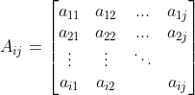

Observe que i,j є Ν. Um caso especial em que i=0, por lógica, j também será igual a 0 e a matriz será denominada nula. Essa relação é obrigatória pois o primeiro elemento de uma planilha, o termo a₁₁, está localizado na linha 1 e na coluna 1, assim é um absurdo ter 1 linha e 0 coluna. Vale também o contrário.
Exemplo 1:

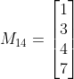
Exemplo 2:
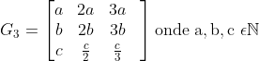
No caso da matriz acima, pode-se ter uma família de matrizes (G₃)_{K de} acordo com a escolha de a, b e c. A única exigência é que esses valores livres sejam números naturais e satisfaçam as operações de suas respectivas linhas. Assim, numa escolha aleatória em que a, b e c sejam, por exemplo, iguais a 1, teremos a seguinte matriz que podemos denominar (G₃)_{1:}

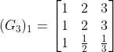

TIPOS DE MATRIZES
As matrizes podem ser caracterizadas de acordo com suas formas, peculiaridades e fatores para facilitar seu estudo e aplicar as diversas propriedades.
Matriz linha é a planilha que possui apenas uma linha e alguma quantidade n de colunas. Assim, uma matriz qualquer, G, sendo desse tipo será escrita da seguinte forma G_{1xn}
Exemplo de matriz linha:

De forma análoga, existe a matriz coluna onde todos os elementos da planilha estão dispostos apenas em uma única coluna. Seja G uma matriz coluna, então G_{nx1} seguirá o modelo abaixo:
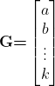

Igualdade de Matrizes
Considere as seguintes matrizes H_{mxn} e W_{mxn} cujos elementos são H=(h_{ij}) e W=(w_{ij}). As matrizes são ditas iguais se, e somente se, h_{ij}=w_{ij.} Portanto, uma matriz A_{mxn} sempre será diferente de outra B_{nxm.} Assim, a primeira regra e que as planilhas analisadas tenham o mesmo número de linhas e colunas.
Exemplo 1:
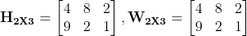

As matrizes acima são iguais pois os termos da matriz H são respectivamente iguais aos elementos da matriz W. Repare que h₁₁ = w₁₁ = 4, h₁₂ = w₁₂ = 8, até h₂₃ = w₂₃ = 1. Observe exemplos de matrizes que não são iguais:
Exemplo 2:
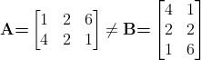

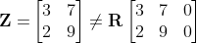

OPERAÇÕES COM MATRIZES
Como afirmado anteriormente, as matrizes relacionam valores, portanto, frequentemente precisam ser somadas, subtraídas, multiplicadas e divididas. Para isso, algumas regras matemáticas tem que ser respeitadas. No processo de adição, por exemplo é bastante intuitivo, e cada termo da primeira matriz relaciona-se com o respective termo da segunda. Já na multiplicação as linhas da primeira matriz relacionam-se com colunas da segunda. Por conta dessa multiplicativa, dividir ou multiplicar mais de duas matrizes, pode não ser algo trivial.

Adição e Subtração
Sejam W=(w_{ij}) e R=(r_{ij}) duas matrizes mxn, a operação que define cada par (W,R) é chamada de adição se, e somente se, esta operação consiste em atribuir cada elemento da matriz W com o da mesma posição da matriz R por meio de soma. Observe o exemplo:

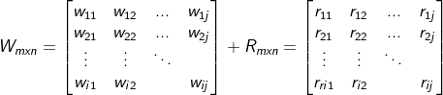
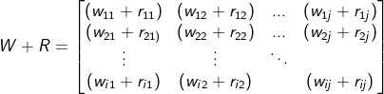

De forma análoga, é definida a subtração:

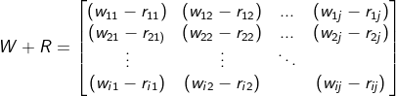
Quando as matrizes são não triviais, ou seja, aquelas que exigem um pouco mais de habilidade e concentração para realizar sua solução, as propriedades das operações dessas matrizes podem ser muito úteis. Segue as propriedades de soma e subtração de matrizes onde W, R e L são elementos de matrizes K_{mxn}():

- (W + R) + L = W + (R + L) (Associatividade)
- W + R = R + W (Comutatividade)
- W+ 0 = W (elemento neutro da operação)
- W + (– W) = 0 (matriz oposta).

Multiplicação e Divisão
Sejam duas matrizes com m-linhas e n-colunas. A multiplicação entre elas é uma operação binária que relaciona as linhas da primeira matriz com a coluna da segunda. Portanto, o número de linhas da primeira deve ser igual à quantidade de colunas da segunda. Logo, enquanto a multiplicação: AxB=C existe, a inversão de posição: BxA pode não existir. Assim, dizemos que na multiplicação dessas formas matriciais, ao contrário do processo de soma, não há comutatividade.
Considerando a matriz A_{2x3} e B_{3X2,} tanto B multiplica A, quanto A multiplica B. No entanto, cada linha por coluna gera apenas um elemento. Por exemplo, considere duas matrizes A e B, ambas 3x3. Fazendo AxB=C, temos o seguinte: A₁₁xB₁₁ + A₁₂xB₂₁ + A₁₃xB₃₁ = C₁₁. De modo análogo para todas as outras partes das matrizes, obtemos C. Matematicamente, a multiplicação obedece à expressão .

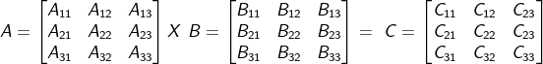

No caso de divisão, a operação é semelhante, porém ao invés de multiplicação entre os termos somados, é aplicado a divisão.

Exemplo 1:
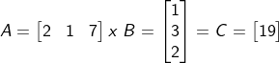

Inversa de Matrizes
Considere uma matriz K mxn de forma que essa matriz seja produto de matrizes elementares. Ou seja, a cada operação mxn de uma matriz B, existe uma A de modo que A=K.B, por essa característica A é denominada linha-equivalente a B. De forma análoga B também deve ser linha-equivalente a A. Se isso acontecer existe uma H que seja produto de matrizes fundamentais de forma que a operação B=H.A seja satisfeita. Assim, H.K=I_{n} Esse fato só é possível por K ser um produto de matrizes elementares.
Podemos concluir através deste raciocínio que uma matriz será inversível se existe uma matriz qualquer tal que, ao multiplicar por outra, leve o cáculo à matriz identidade. Portanto utilizaremos a expressão: A . A⁻¹ = I_{n}. Entendemos também, por definição, que matriz identidade é a matriz cujo os valores da diagonal são iguais a 1 e todos os outros elementos são 0.
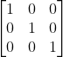

É importante compreender a intencionalidade dessa operação. Imagine um número qualquer, e o seu inverso. Esse número inverso multiplicado pelo número original deve resultar em 1. Observe o exemplo abaixo:
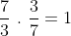
Assim é possível afirmar que não apenas em números aleatórios existe essa possibilidade, mas também em matrizes. Uma matriz, multiplicada por sua inversa resulta em uma matriz unidade, na álgebra é a identidade definida anteriormente.
Tome como exemplo uma matriz 2x2. Se ela admitir inversa, a mesma também será 2x2. Portanto:
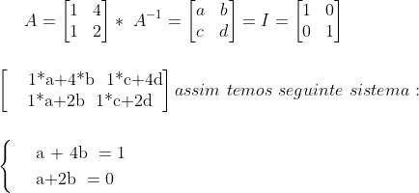

Subtraindo a primeira linha pela segunda temos:

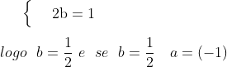

Portanto, basta substituir b em qualquer uma das equações. Analogamente, temos para c e d a seguinte expressão :

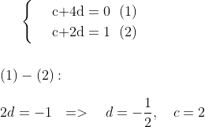

Logo, a matriz inversa de A é:
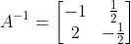
3.0 VIGAS

Vigas são estruturas horizontais de uma edificação e são responsáveis por receber esforços das lajes e repassar aos pilares. Essas estruturas podem ser de concreto armado, metal ou de madeira. Cada uma com suas vantagens em resistência e durabilidade. As vigas de madeira, por exemplo, são amplamente utilizadas na construção de telhados, devido seu custo-benefício e facilidade de instalação. Já as vigas de concreto, bem mais resistentes, são frequentemente utilizadas em locais onde se exige mais resistência. Tem alto desempenho na solicitação de esforços e dimensionamento arquitetônico, portanto é amplamente escolhido na construção de edificações das mais simples às mais rebuscadas e exigentes.

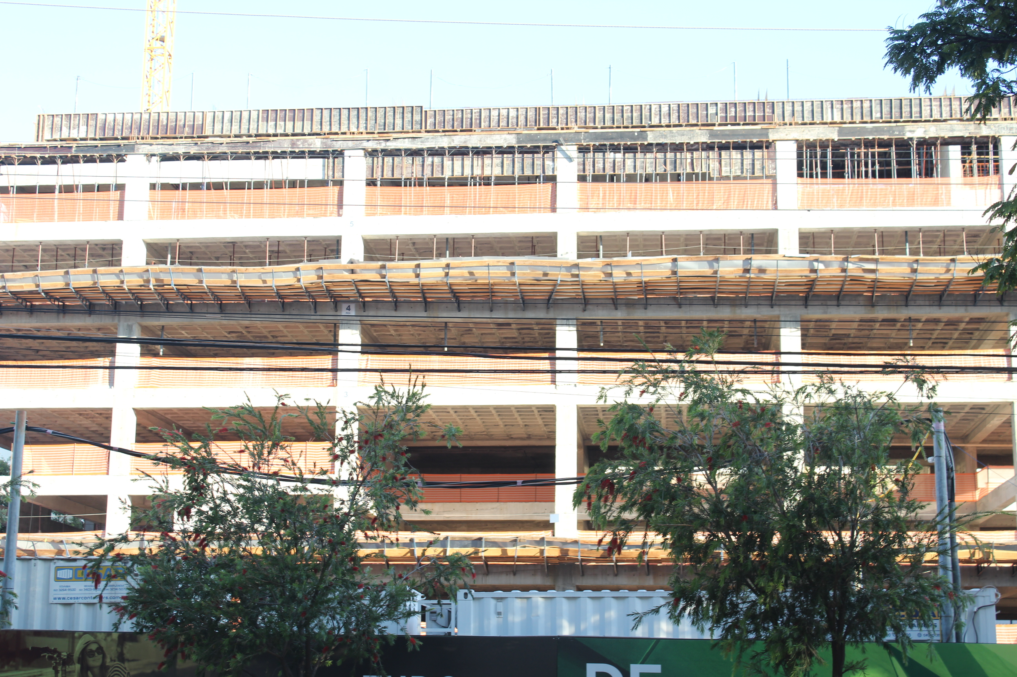
fon
Fotografia 1 – Estrutura de edifício avenida 85, Goiânia. Fonte: autor.

A NBR 6118, no capítulo 14.4.1.1, entende e define que vigas são elementos lineares cujo a flexão é preponderante. Ou seja, de todas as funções que a viga pode desempenhar, os esforços de flexão são os principais. Já os pilares, também definidos como elementos lineares onde as forças de compressão são constantes. Numa observação global, esses elementos atendem a diversas outros esforços onde ambos sofrem compressão, tração, entre outros. No caso de uma viga, por exemplo, as reações de compressão estarão localizados na parte superior e a de tração na parte inferior essas regiões são separadas, na horizontal, pela denominada linha neutra que fica exatamente no meio da viga. Isso justifica, inclusive, o tipo de ferragem apropriada em cada situação.

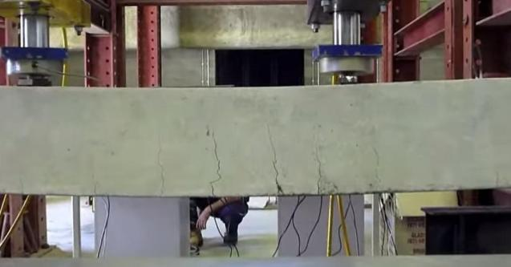
Fotografia 2 – Caso de viga comprometida por flexão.
Fonte: Blog da Engenharia.

Ao receber as cargas oriundas de esforços variáveis e fixos, esses elementos estruturais reagem transmitindo todo peso ao solo como ilustrado na imagem acima. Porém, cada uma dessas etapas de condução admite-se um tipo de deformação que no caso das vigas é chamada de flexão. Obviamente, uma edificação bem dimensionada sofre uma deformação mínima que não é suficiente para colocar a estrutura em risco ou criar problemas futuros como trincados em paredes, infiltração, etc.

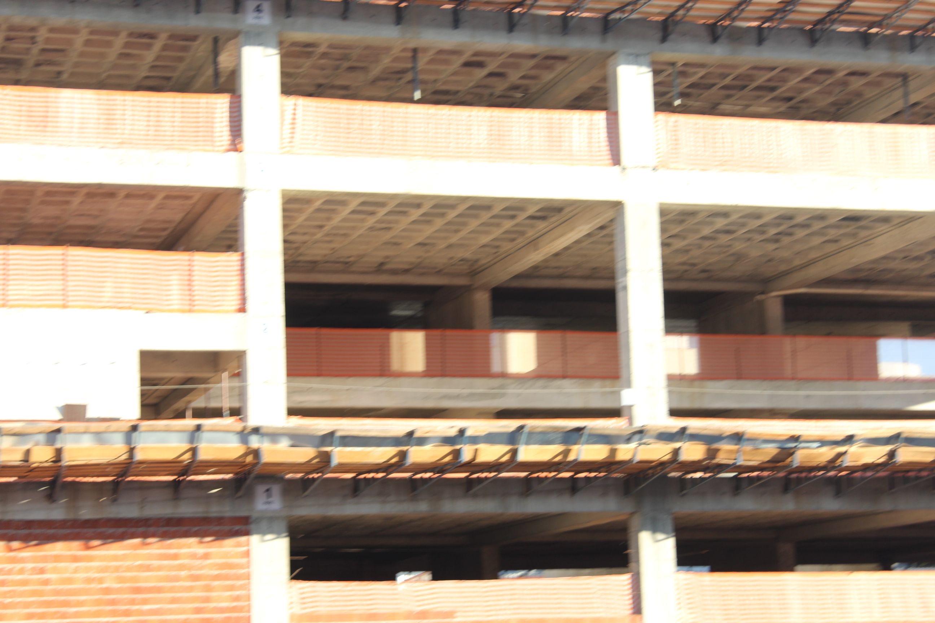
Fotografia 3 -- Comportamento simplificado de forças em vigas e
pilares. Fonte: autor.

3.1 TIPOS DE APOIOS ESTRUTURAIS NO PLANO

Foi abordado no capítulo 3.0 O funcionamento global das vigas e ficou definido como elas se comportam quando recebem um esforço. Porém, a depender dos apoios, esses elementos estruturais podem reagir de diversas formas. Portanto é importante conhecer e abordar os tipos de apoio adotado na edificação. Anteriormente, foi evidenciado os efeitos causados por vigas de segundo ou primeiro gênero.
Esses gêneros são caracterizados de acordo com as restrições dos esforços. Sabemos que quando aplicado uma força sobre uma viga, os movimentos possíveis podem ser a rotação em torno do apoio, movimentos verticais e horizontais. Assim, levando em consideração esses graus de liberdade definimos os apoios de primeiro, segundo e terceiro gênero.
Os apoios de primeiro gênero, portanto, são os apoios caracterizados por restringir os movimentos verticais e não apresentar restrições horizontais, e não apresentam também resistência ao giro da estrutura apoiada. Abaixo segue exemplo de apoio de primeiro gênero aplicada em estruturas de concreto. Nesta ponte, os moldes não possuem vínculo com os pilares.


Fotografia 4 – Exemplo de apoio de primeiro gênero em ponte Colombo Salles, Santa Catarina Fonte: mobilidadefloripa.com.br

Os apoios de segundo gênero, ou fixos, são os elementos cujo permitem o giro da estrutura apoiada, porém não permitem deslocamentos nem verticais nem horizontais. Vale ressaltar que, essas estruturas não necessariamente estão em movimento onde não há resistência, no entanto não há necessidade de ter esses esforços. Como observado na imagem acima, a ponte não está se deslocando na vertical nem na horizontal e nem admitindo giros, contudo também não há vínculo para que isso não ocorra. Um exemplo prático e muito comum de apoios de segundo gênero são as dobradiças das portas. As mesmas possuem apenas um grau de liberdade, que no caso é o giro.
Tomando como base os graus de liberdade de cada apoio, considere:

1º GÊNERO

2º GÊNERO

3º GÊNERO

Diagrama 1 – Relação entre graus de liberdade e tipos de apoios.
Fonte: autor.

Os apoios com nenhum grau de liberdade são os apoios de terceiro gênero, também chamados de apoios engastados. Esses elementos estruturais são amplamente utilizados na construção civil e fortemente aplicados no projeto de sacadas.

3.2 MOMENTO EM REAÇÕES DE APOIO

Um ponto muito importante no dimensionamento de vigas, bem como a otimização da edificação é o cálculo de momento. Momento, em uma abordagem bastante genérica é a quantidade de movimento que determinada partícula conserva quando submetida a uma força. Um bom exemplo é a inércia, de algo que está rotacionando. Sem compreender esse conteúdo, não conseguiríamos explicar, por exemplo, porquê é mais fácil distorcer um parafuso com uma ferramenta de que com a mão, justamente pelo fato de existir uma distância consideravelmente suficiente entre o ponto de força e o centro, nesse caso, o objeto rotacionado. Podemos afirmar com clareza que quanto maior essa distância, menor será o esforço necessário.

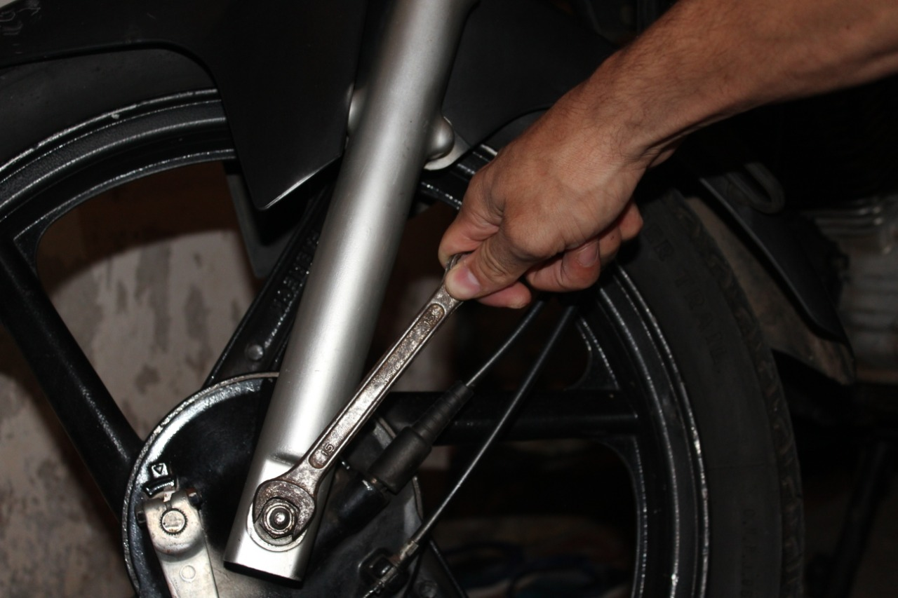
d
F
Fotografia 5 – exemplo prático de momento
Fonte: Autor

Temos sólida aplicação na engenharia civil, mecânica, de produção dentre várias outras justamente por essa importante relação entre distância e força. Assim, podemos definir que momento é: M=f.y.
É importante ressaltar que não exatamente essas estruturas estão em movimento, mas é viável saber qual é a conservação de força sobre um ponto, ponto esse que no cálculo de estruturas, pode ser um dos apoios recentemente abordados.
Nesses casos de vigas, podemos ter momentos em diferentes sentidos. Ou seja, uma mesma estrutura concentra esforços rotativos em diferentes direções. Assim, os momentos no sentidos horário definimos positivo e no anti-horário, negativo. Mas essa não é uma regra. Observe:

d
y-d

Figura 1 – Ilustração do enunciado anterior. Fonte: autor.

Compreenda que nessa viga, quando aplicado uma força num ponto qualquer, uma parte da estrutura tende a girar para direita e outra para a esquerda. Assumir esse comportamento é impossível desconsiderar as forças aplicadas, nessa situação, podemos perceber 3 forças verticais. A força aplicada e as duas forças de reação nos apoios com sentido para cima. Podemos também verificar os somatório dos momentos, onde : M₁=f.d e M₂=f.(y-d). Contudo, M_{total}=f.(d-(y-d)). Nessa etapa, é fácil notar que se não houver força, ou seja, se f=0, não há momento. Obviamente desconsiderando o peso próprio da estrutura. Se d=0, a força foi aplicada em um dos apoios. E, se y=0, trivialmente também não há momento, nesse caso ou temos apenas 1 apoio, ou não há distância entre eles.
Conceitos básicos da álgebra linear pode ser facilmente aplicados nessa área da engenharia por se tratar de equação de primeiro grau quando fixamos um dos valores e fazemos o outro variar. Exemplo, sem ainda nos preocupar no quanto pode resistir uma viga, seu peso próprio, ou outros fatores particulares de cada projeto, fixamos o vão livre em 10m e fazemos variar a força aplicada em kN. Observe o gráfico abaixo do momento obtido:

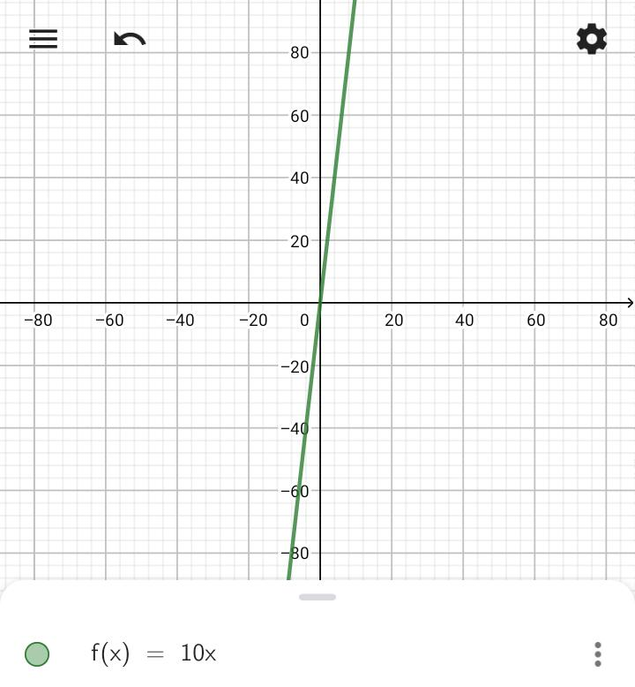
Gráfico 1 – Comportamento geométrico de função de momento
com força não fixada e vão igual a 10 unidades. Fonte: autor.

Tão importante quanto conhecer o comportamento de um momento ou esforço cortante, normal, entre outros, é compreender métodos que solucionam problemas relacionados a rotação de vigas, movimento unitário de um elemento viga ou deflexão máxima. Uma das técnicas mais utilizadas é o método da linha elástica que configura geometricamente, através do processo de integração, os deslocamentos dos pontos de uma barra em relação ao eixo y e é escrita da forma f(x)=y.
A demonstração dessa equação pode ser importante para uma melhor compreensão sobre comportamentos de deflexão de vigas, bem como suas capacidades máximas, sendo assim, um conteúdo indispensável na abordagem de resistência dos materiais, no entanto, apesar de essencial, não será reconstruída a gênese lógica desse método neste trabalho, contudo considere a equação da linha elástica a equação diferencial ordinária de segunda ordem:

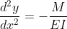
Sendo M o momento fletor que atua na viga, E o valor da elasticidade do material em módulo e I a inércia.

4.0 APLICAÇÃO

Considere um elemento de viga cujo exista 2 nós, o nó k e o nó j. De forma que essa viga tenha dois apoios de primeiro grau, ou seja, dois graus de liberdade. Então temos um total de 4 movimentos possíveis: 1 vertical para cada nó e 1 rotação para cada nó.
2
4
j
k
1
3

Figura 2 – Ilustração referente ao exemplo citado. Fonte: autor

Podemos a partir de então, determinar, desconsiderando algumas grandezas como peso próprio, resistência do material utilizado, entre outras particularidades do projeto, a matriz rigidez. Que, em outras palavras, é o momento necessário para provocar um deslocamento unitário na estrutura. Observe o modelo matricial abaixo:

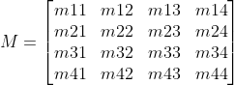

Na primeira coluna, temos o deslocamento unitário no nó k, na segunda coluna temos uma rotação unitária no nó k. Analogamente, na terceira coluna temos um deslocamento unitário no nó j e na quarta coluna temos uma rotação unitária no nó j. A dimensão dessa matriz é definida única e exclusivamente de acordo com os graus de liberdade possibilitados à viga. Observe também que pelo fato de ser unitária, as grandezas são iguais a 1, tanto a rotação como o deslocamento.
Para iniciar a o preenchimento da matriz, vamos abordar a primeira coluna da matriz, os elementos m_{11,} m₂₁, m₃₁, m_{41.}

k
m₁₁
x
m₂₁

m₁₁
m₃₁

Figura 3 – ilustração do caso apresentado no último parágrafo.
Fonte: autor

Nessa situação, temos o momento fletor no nó k cujo podemos resolver através do método da linha elástica: T = m₁₁*x – m_{21.} Utilizando tal método, temos que:

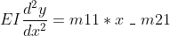

Assim, integrando, temos a seguinte integral:

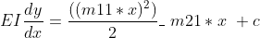 eq.(1)

Integrando novamente:

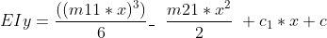 eq.(2)

É extremamente importante se atentar às condições de problema inicial. Para o nó k, admitimos um deslocamento igual a 1 unidade e vamos considerar as outras condições iguais a zero. Deste modo temos:

Lembrando que se x=L, então estamos considerando a distância inteira entre os dois nós. Podemos utilizar esses valores para definir as constantes de integração das equações 1 e 2. Desta forma, devemos lembrar que essas duas equações são principais e as outras 4 restantes são condições de contorno. O quadro abaixo, estabelece relação entre essas equações quando uma condição de contorno é aplicada a uma equação principal.

 | Eq.(1) | Eq.(2)
Eq.(3) | C₁=0
Eq.(4) |  | C₂=EI
Eq.(5) | 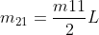
Eq.(6) |  | 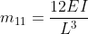
Diagrama 2 – Quadro de aplicação de condição de contorno do problema em resolução. Fonte: autor.

Não é possível aplicar as 4 condições de contorno na equação 1 e nem na equação 2, por esse motivo, as células ficam se valor, por exemplo relacionando a equação 3 com a equação 2.
Note que resolvendo as condições de contorno, conseguimos perceber o valor de m₁₁, então aplicando ele em:

podemos afirmar que:

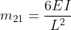

Entendendo que o somatório de forças em y deve ser igual a zero, facilmente podemos encontrar m₃₁ e m_{41:} m₁₁ + m₃₁ = 0, se:

, 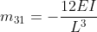

Para definir o elemento m_{41,} que está situado no nó j, vamos fazer o somatório de momentos do nó k, todos iguais a zero. Assim, temos que:

Logo tem-se:

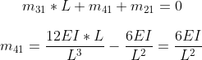

Assim já temos a primeira coluna da matriz:

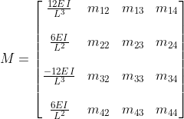

Para completar a matriz de rigidez dessa viga, temos duas opções. A primeira e mais complicada que demanda tempo, é calcularmos de forma análoga o processo apresentado porém adicionando um valor unitário a cada uma das grandezas anteriormente ilustradas. Portanto, as equações de momento fletor continuarão as mesmas, o que irá mudar são as condições de contorno. Abaixo, o esboço do valor unitário em m₂₁ do nó k:

k
m₁₁
x
m_{21, Ф=1}

m₁₁
m₃₁

Figura 4 – Ilustração simplificada do problema em resolução.
Fonte: autor

Desta forma, continuando o processo que fizemos para construir a coluna 1, fazemos para elaborar a coluna 2 fazendo a derivada de y em relação a x igual a 1 unidade de medida no nó k. Também vale lembrar que nessas condições não há movimento em y e sim uma rotação em k. De fato podemos perceber que esta indica a rotação, pois a equação da linha elástica integrada uma única vez nos dá esse valor.
Portanto temos a matriz:

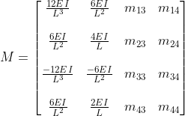

O outro método mais prático para completar essa matriz, é utilizar as propriedades deste tipo de tabela. As matrizes de rigidez são simétricas e obedecem à seguinte forma:

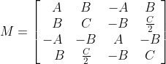

Esta é uma forma muito trivial de se construir uma matriz rigidez aplicando propriedades de matrizes, de forma que se calculamos os termos A,B e C, conhecemos a matriz inteira. Obviamente, para situações de vigas bi-apoiadas com dois graus de liberdade. Se houver alteração na quantidade de movimentos possíveis, aumentando ou diminuindo esses graus, a dimensão da matriz será afetada proporcionalmente. Seguindo essa regra, determinamos a matriz M_{4x4} que representa a rigidez da estrutura.

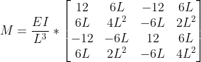

Acima, tem-se a matriz que representa as forças capazes de provocar um deslocamento unitário no elemento de viga. Todavia, esse deslocamento também pode ser representado em forma matricial, e é chamada de matriz flexibilidade a tabela que representa esses deslocamentos porém nem sempre elas são inversíveis. Também podemos perceber que a matriz rigidez de uma viga é uma matriz de transformação linear onde ocorre a transformação do vetor deslocamento no vetor das forças.
Afim de facilitar a visualização do problema exposto, considere uma situação de uma viga de 10 m de comprimento e que há de apoio e carga distribuída de 40Kn\m entre os pontos A e B e duas cargas de 50kN\m concentradas entre os pontos B e C e constante elástica E.I=10⁵Kn\m². de acordo com a a ilustração abaixo:

40kN\m
50kN\m 50kN\m
A
B
C

4m
2m
2m
2m

Figura 5 – Ilustração dos dados referentes ao problema em estudo. Fonte: autor
Vamos considerar os esforços de 40kN\m e 2(50kN\m) duas regiões na viga. A região G e a região W, respectivamente. E as forças verticais e momentos da seguinte forma:

5
1
2

4
6
3

Figura 6 – Ilustração do problema exposto. Fonte: autor.

A matriz rigidez, como vimos anteriormente, pode nos facilitar valores importantes em estruturas desta forma. Como rotações nos pontos, bem como as cortantes. Portanto, precisamos conhecer a matriz rigidez e, a critério do leitor, definir outros dados acerca do problema.
Vamos tomar o elemento G e retomar o conteúdo passado e entender que a primeira coluna da matriz é formada pela força 6. A terceira coluna é determinada pela força 3 e a quarta coluna é definida a partir da força 1.
Também recordando que essas matrizes são sempre simétricas, de acordo com o esqueleto construído no início deste capítulo, vamos estrategicamente calcular apenas os valores da parte superior da matriz. Assim temos que:

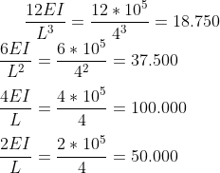
Abaixo, a M_{(G):}

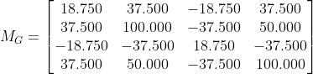

Logo, já temos a matriz rigidez do elemento G. Pode ser definido, a critério do leitor, a matriz rigidez do elemento W da mesma forma que esta foi construída.

5.0 Conclusão
Entender como o universo funciona, é uma prática milenar do homem. Talvez a palavra correta seria “hábito”. E esse comportamento rendeu à humanidade lucidez mudando completamente a forma como vemos e percebemos a natureza.
A matemática teve um papel importantíssimo nesse processo. Se para alguns a matemática é a linguagem que Deus programou o universo, isso só reforça o protagonismo do desenvolvimento cognitivo. É exatamente sobre conhecer que tratou esse trabalho. Desvendar o desconhecido sob um limite, um quanto humilde, do que a matemática - em especial a álgebra -, pode nos revelar.
Esse desenvolvimento todo, também teve seus lados desfavoráveis: estamos substituindo a nossa inteligência por computadores e assim, muitas vezes esquecendo de assuntos fundamentais. Não é o caso de estarmos perdendo o hábito da curiosidade, pelo contrário, mas sim sobre o nosso distanciamento dos conceitos básicos que são indispensáveis no processo de aprendizagem. Quem faz conta de cabeça na época da calculadora digital, por exemplo ?
Todos os conteúdos apresentados no corpo desse trabalho, existe a possibilidade de ser calculado em alguns cliques utilizando softwares apropriados. Mas acredito que ainda resta a nós a tarefa de entender como um resultado é gerado, e principalmente, se foi gerado corretamente. Assim ampliamos o conhecimento. Portanto, foi mostrado os bastidores de alguns cálculos famosos na Engenharia Civil evidenciando a rica Álgebra Linear pontualmente no tópico de matrizes. Pessoas com dificuldades, poderão ter uma visão global e generalizada da aplicação matemática.
Quando entendemos o processo, podemos definir vários caminhos para chegar ao mesmo objetivo, no caso do célebre físico e matemático britânico Isaac Newton, no qual o simples cair de uma maçã foi o suficiente para entender o comportamento dos planetas.

REFERÊNCIAS
ASSOCIAÇÃO BRASILEIRA DE NORMAS TÉCNICAS. NBR 6118: Projeto de Estruturas de Concreto Armado - Procedimento. Rio de Janeiro, 2014.
VALIENTE, Elton S. P. Aplicação de Sistemas Lineares e Determinantes na Engenharia Civil: 2015. Dissertação de Mestrado – Programa de Pós-Graduação em Mestrado Profissional, Universidade Federal do Mato Grosso do Sul. Campo Grande, 2015.
BOLDRINI, J. L. ; COSTA, S. I. R; FIGUEIREDO, V.L; WETZLER, H.G; Álgebra Linear.. 3. ed. São Paulo: Harbra, 1980.
LAY, Dayvid C; Álgebra linear e suas aplicações. 2 ed. Rio de Janeiro: LTC,1999.
HOFFMAN, Kenneth; KUNZE, Ray. Álgebra Linear. 1 ed. Rio de Janeiro: Editora S.A, 1971.
KNOP, Larry E; Linear Algebra and its Aplications. 1 ed. Nova Iorque: Chapman Hall, 2008.

